
UNIVERSIDAD PERUANA DE CIENCIAS APLICADAS
FACULTAD DE INGENIERÍA
PROGRAMA ACADÉMICO DE INGENIERÍA DE SISTEMAS
Plataforma digital para la gestión de requerimientos de facturación de armadores con empresa pesquera

TRABAJO DE SUFICIENCIA PROFESIONAL
Para optar el título profesional de Ingeniero de Sistemas

AUTOR(ES)

ASESOR

Lima, 14 noviembre del 2023

DEDICATORIA

A nuestras familias, cuyos consejos, valores, principios y apoyo incondicional nos motivaron a seguir adelante durante esta etapa de nuestras vidas. Muchas gracias.

AGRADECIMIENTOS

Dedicamos gracias a todos nuestros docentes de la Universidad Peruana de Ciencias Aplicadas, por haber brindado sus enseñanzas y experiencias y convertirse en nuestros guías durante esta etapa de nuestras vidas.

RESUMEN

Los altos estándares de competitividad en las diversas industrias en la actualidad exigen que las empresas digitalicen y utilicen recursos tecnológicos en sus diversos procesos de negocio con el fin de incrementar su nivel de competitividad, mejorar sus relaciones con clientes y proveedores, así como elevar la eficiencia de sus operaciones y servicios brindados. Con esto en consideración y frente al reciente incremento de actividad pesquera en los últimos años, se identificaron errores operativos, cuellos de botella, demoras y deficiencias en la infraestructura del sistema contable para el proceso de facturación y pago de proveedores de una importante empresa pesquera con los dueños de embarcaciones o armadores.
Por esto, se propuso la implementación de una plataforma digital web que automatiza e integra este proceso con el sistema contable, a la vez que brinda una interfaz amigable para que los colaboradores de la empresa y armadores realicen sus gestiones de forma eficiente. Para la construcción de la plataforma, se diseñó una arquitectura basada en servicios computacionales de la nube Microsoft Azure, integrados con componentes del sistema SAP HANA de la empresa, así como el uso de los frameworks NET Core y ReactJS para la codificación. El desarrollo se realizó siguiendo la metodología ágil de trabajo Scrum.
Tras implementar la plataforma, se logró ordenar y optimizar la operativa del proceso afectado de forma eficiente y eficaz reduciendo tiempos no productivos, lo que elevó el índice de satisfacción de los armadores encaminando a la empresa a ser líder en su sector.

Palabras clave: sistema facturación proveedores; transformación digital; integración SAP HANA Azure, plataforma web ReactJS

Digital platform for the management of billing requirements of shipowners with a fishing company
ABSTRACT

The high standards of competitiveness in the various industries currently require companies to digitize and use technological resources in their various business processes to increase their level of competitiveness, improve their relationships with customers and suppliers, as well as increase efficiency. of its operations and services provided. And in view of the recent increase in fishing activity in recent years, operational errors, bottlenecks, delays, and deficiencies in the infrastructure of the accounting system for the billing and payment process of suppliers of an important fishing company with the owners of boats or shipowners. For this reason, the implementation of a digital web platform that automates and integrates this process with the accounting system is proposed, while providing a friendly interface for the company's collaborators and shipowners to carry out their procedures efficiently. For the construction of the platform, an architecture based on Microsoft Azure cloud computing services was designed, integrated with components of the company's SAP HANA system, as well as the use of the NET Core and ReactJS frameworks for coding. The development was carried out following the agile Scrum work methodology. After implementing the platform, it was possible to organize and optimize the operation of the affected process in an efficient and effective way, eliminating unproductive times, which raised the satisfaction rate of the shipowners, leading the company to be a leader in its sector.

Keywords: supplier billing system; digital transformation; SAP HANA Azure integration; ReactJs web platform

TABLA DE CONTENIDOS
1 capítulo 1: dEFINICIÓN DEL PROYECTO 1
1.1 Antecedentes 1
1.2 Descripción de la organización 2
1.3 Análisis del problema 2
1.4 Objetivos 3
1.4.1 Objetivo general 3
1.4.2 Objetivos específicos 3
1.5 Indicadores de éxito 4
1.6 Planificación del proyecto 4
1.6.1 Cronograma 4
1.6.2 Costos del proyecto 7
2 capítulo 2: MARCO TEÓRICO 9
2.1 Marco conceptual 9
2.1.1 SAP HANA 9
2.1.2 Microsoft Azure 10
2.1.3 Sistema de facturación para proveedores 10
2.2 Estándares, frameworks y buenas prácticas 11
2.2.1 Estándares 11
2.2.2 Frameworks 11
2.2.3 Buenas prácticas 12
2.3 Bases legales y marco normativo 13
2.3.1 Resolución de Superintendencia N° 300-2014 14
3 CAPÍTULO 3: DESARROLLO DEL PROYECTO 15
3.1 Diseño de la solución 15
3.1.1 Análisis comparativo de tecnologías para el proyecto 15
3.1.2 Arquitectura lógica y física 20
3.2 Desarrollo de la solución 26
3.2.1 Desarrollo del frontend (ReactJS) 26
3.2.2 Desarrollo del backend (.Net Core) 29
3.2.3 Desafíos y soluciones 34
3.2.4 Resultados del desarrollo 35
3.3 Validación del proyecto 37
3.3.1 Indicadores del proyecto 37
3.3.2 Encuesta basada en TAM a los usuarios de la plataforma 38
3.4 Interpretación de los resultados 43
3.4.1 Sobre los indicadores evaluados 43
3.4.2 Sobre el cuestionario basado en TAM 44
3.5 Plan de continuidad 45
3.5.1 Objetivos del plan de continuidad y beneficios 45
3.5.2 Análisis de la organización 46
3.5.3 Roles de soporte 47
3.5.4 Procedimiento de soporte 47
3.5.5 Gestión de incidentes 48
3.5.6 Ciclo de vida de una incidencia 49
3.5.7 Objetivos de la gestión de incidentes y beneficios 50
3.5.8 Gestión de problemas 51
3.5.9 Gestión de niveles de servicio 52
3.5.10 Acuerdos de nivel de servicio (SLA) 53
3.5.11 Gestión de seguridad 54
3.5.12 Gestión de la disponibilidad 55
4 CONCLUSIONES Y RECOMENDACIONES 58
4.1 Conclusiones 58
4.2 Recomendaciones 59
5 Referencias 61
6 ANEXOS 63
6.1 Anexo 1: Salarios de especialistas según mercado laboral en 2023 63
6.2 Anexo 2: Cotización dispositivo de trabajo ThinkPad 64
6.3 Anexo 3: Estimación costos infraestructura en Microsoft Azure 65

ÍNDICE DE TABLAS
Tabla 1 Síntesis de problemática 3
Tabla 2 Indicadores de éxito 4
Tabla 3 Costo equipo de trabajo 7
Tabla 4 Costo dispositivos de trabajo 8
Tabla 5 Costos de infraestructura tecnológica 8
Tabla 6 Costos post-implementación 8
Tabla 8 Puntuación utilizada para los benchmarking 15
Tabla 9 Criterios del benchmarking para el tipo de aplicación 16
Tabla 10 Priorización de criterios para tipo de aplicación 16
Tabla 11 Benchmkaring tipo de aplicación 16
Tabla 12 Criterios del benchmarking para herramienta integración de datos 17
Tabla 13 Priorización criterios para herramienta integración datos 18
Tabla 14 Benchmarking herramienta integración de datos 18
Tabla 15 Criterios del benchmarking para el tipo de arquitectura cloud 18
Tabla 16 Priorización de criterios para la arquitectura 19
Tabla 17 Benchmarking tipo de arquitectura 19
Tabla 18 API y endpoints desarrollados 30
Tabla 19 Indicadores evaluados del proyecto 37
Tabla 20 Enunciado #1 de la encuesta 39
Tabla 21 Enunciado #2 de la encuesta 39
Tabla 22 Enunciado #3 de la encuesta 39
Tabla 23 Enunciado #4 de la encuesta 39
Tabla 24 Enunciado #5 de la encuesta 40
Tabla 25 Enunciado #6 de la encuesta 40
Tabla 25 - Enunciado #6 de la encuesta 40
Tabla 26 Calificativo promedio y desviación estándar por dimensión evaluada en encuesta 43
Tabla 27 Resultados de indicadores evaluados 44
Tabla 28 Roles de Soporte. 47
Tabla 29 Procedimiento de Soporte por Niveles de Servicio 48
Tabla 30 Definición de los niveles de servicio 53
Tabla 31 Matriz de Riesgos y Planes de Acción 55
Tabla 32 Estimación de costos de arquitectura para entorno desarrollo y QA obtenido de la calculadora Azure 65
Tabla 33 Estimación de costos de arquitectura para entorno en producción obtenido de la calculadora Azure 65

ÍNDICE DE FIGURAS
Figura 1 - Diagrama Gantt Sprints 1, 2 y 3 del proyecto. Elaboración propia 5
Figura 2 - Diagrama Gantt Sprints 4, 5 y 6 del proyecto. Elaboración propia 6
Figura 3 - Diagrama Gantt Sprints 7, 8 y 9 del proyecto. Elaboración propia 6
Figura 4 - Diagrama Gantt Sprints 10 del proyecto. Elaboración propia 7
Figura 5 - Diagrama de contexto del sistema. Elaboración propia 21
Figura 6 - Diagrama del contenedor del sistema. Elaboración propia 22
Figura 7 - Arquitectura lógica de la solución. Elaboración propia 23
Figura 8 - Arquitectura física de la solución. Elaboración propia 25
Figura 9 - Estructura de archivos del proyecto frontend. Elaboración propia 27
Figura 10 - Estructura de archivos del proyecto backend. Elaboración propia 29
Figura 11 - Pantallas plataforma digital facturación web. Adaptado de Plataforma Facturación, 2022 36
Figura 12 - Pantallas plataforma digital facturación mobile web responsive. Adaptado de Plataforma Facturación, 2022 36
Figura 13 - Respuestas enunciado #1 de la encuesta. Elaboración propia 40
Figura 14 - Respuestas enunciado #2 de la encuesta. Elaboración propia 41
Figura 15 - Respuestas enunciado #3 de la encuesta. Elaboración propia 41
Figura 16 - Respuestas enunciado #4 de la encuesta. Elaboración propia 42
Figura 17 - Respuestas enunciado #5 de la encuesta. Elaboración propia 42
Figura 18 - Respuestas enunciado #6 de la encuesta. Elaboración propia 43
Figura 19 – Beneficios del plan de continuidad. Elaboración propia 46
Figura 20 - Matriz clasificación de incidentes. Adaptado de ISO 27001, 2023 49
Figura 21- Riesgos de una incorrecta gestión de incidentes. Elaboración propia 51
Figura 22 - Pasos para el control de problemas. Elaboración propia 52
Figura 23 - Políticas de seguridad de la información. Elaboración propia 54
Figura 24 - Salario programador .NET. Adaptado de Indeed, 2023 63
Figura 25 - Salario programador ReactJs. Adaptado de Indeed, 2023 63
Figura 26 - Salaio lider técnico. Adaptado de Indeed, 2023 64
Figura 27 - Cotización laptop ThinkPad. Adaptado de Lenovo, 2023 64

capítulo 1: dEFINICIÓN DEL PROYECTO
En el presente capítulo se dará conocer el contexto por el cual se realizó el proyecto. Se presentará información sobre los antecedentes de la problemática a resolver, descripción de la empresa y procesos impactados, análisis del problema y sus causas, objetivos del proyecto, así como una descripción de la planificación realizada y costos asociados.

Antecedentes
Montero (2020) en su estudio sobre la mejora continua para el proceso de pago a proveedores descubrió que la implementación de la metodología de mejora continua de procesos resultó en una solución satisfactoria para la gestión de cuentas por pagar, alineando de manera exitosa dicho proceso con los estándares de calidad establecidos por la empresa (Montero Valdiviezo, 2020).
El método CODI, con sus cuatro fases (comprensión, establecimiento de objetivos, diseño e implementación), ofrece una secuencia lógica de las tareas necesarias para alcanzar la transformación deseada. El uso del diagrama de flujo fortalece la comunicación y la asignación de responsabilidades, además de identificar posibles obstáculos, y presenta la ventaja adicional de permitir la comparación visual entre la situación inicial y la deseada, lo que facilita la percepción de los cambios.
El uso de recursos tecnológicos facilitó la transición de la recepción de facturas de formato físico a electrónico, lo que posibilitó la implementación de un proceso digital que puede llevarse a cabo de forma remota, además de generar ahorros al eliminar el servicio de custodia de archivos físicos. Asimismo, el cultivo de habilidades blandas fomenta una comunicación asertiva y empática con los colegas dentro de la organización, promoviendo sinergias y colaboración efectiva en el trabajo conjunto.
Por otro lado, Castro (2017) identificó que los procesos de pago a proveedores en la empresa han sido motivo de quejas tanto por parte de los proveedores como de los colaboradores, debido a retrasos en el pago de facturas acordadas. Este problema amenaza de forma potencial la relación con los proveedores, ya que podrían dejar de proporcionar los bienes o servicios necesarios para la operación y el cumplimiento de los compromisos con los clientes. (Castro Abanto, 2017)
Como parte de su plan de mejora, propusieron optimizar y reorganizar los procedimientos de pago a los proveedores con el objetivo de lograr una mayor eficiencia y efectividad, reduciendo los tiempos improductivos y aumentando la satisfacción de los proveedores. Gracias a estas acciones, la empresa pudo elevar su nivel de competitividad y posicionarse como líder en su sector.
Tras completar el estudio, se identifican posibles mejoras para abordar los problemas que afectan los pagos a proveedores; la implementación de estas mejoras contribuiría significativamente a resolver las deficiencias identificadas en esta área.

Descripción de la organización
Es una empresa peruana en el sector pesquero que se destaca por su liderazgo en la producción de ingredientes y alimentos marinos de excelente calidad y valor agregado, operando en sintonía con la comunidad y el entorno ambiental. Fundada en 2002, esta compañía es el principal productor y exportador a nivel mundial de harina y aceite de pescado; además, es un destacado proveedor de aceite de pescado omega 3 refinado y concentrado.
La compañía cuenta con un equipo de más de 2,800 empleados que comparten un fuerte compromiso con los valores de la empresa y su misión de asegurar la nutrición del futuro. Esta empresa pesquera es parte de un grupo empresarial diversificado con una trayectoria de más de 130 años, con operaciones en Perú, Chile y Brasil.

Análisis del problema
Se identificó diversos puntos de dolor en el proceso de facturación de armadores con la empresa pesquera. Para empezar, se observaron cuellos de botella en los procedimientos operativos de registro de facturas emitidas por los armadores. Estas facturas eran descargadas de forma manual de una bandeja de correos electrónicos y documentados en formatos no estandarizados, lo que generaba una desorganización en el inventariado de archivos. Así mismo, debido a una incorrecta integración de sistemas, se observaron demoras en los procedimientos de validación de las facturas con el sistema de gestión empresarial de la empresa pesquera y los sistemas del gobierno, SUNAT, para las validaciones tributarias, y PRODUCE, sistema que emite requerimientos normativos para la extracción de la materia prima. Esto generaba un impacto negativo en la detección de errores en las facturas y notificación oportuna para su corrección, en consecuencia, se producían altas demoras en la atención de facturación y pagos tardíos hacia los armadores. Asimismo, se evidenció la falta de visibilidad del proceso de facturación para un debido seguimiento de los usuarios.
Por lo tanto, se sintetiza la problemática del proyecto y causas subyacentes en la siguiente tabla.
Tabla 1
Síntesis de problemática
Problema | Causas
Necesidad de automatizar e integrar el proceso de gestión de facturación para armadores con la infraestructura tecnológica de empresa pesquera | - Incremento en la actividad pesquera de anchoveta en 29.25% entre los años 2021 y 2022. (INEI, 2022)  - Empresas y proveedores deben trabajar de manera colaborativa en plataformas digitales para potenciar la cadena de abastecimiento. (Holzwarth, Staib, & Ivanov, 2022)

Objetivos
A continuación, se describen los objetivos propuestos para dar solución a la problemática. En primer lugar, se plantea el objetivo general que describe de forma central la meta del proyecto para solucionar la problemática. Por último, se describen los objetivos específicos que describen de forma desagregada cómo lograr el objetivo general.

Objetivo general
Implementar una plataforma digital para la gestión de requerimientos de facturación de armadores con empresa pesquera

Objetivos específicos
OE1: Analizar tecnologías, herramientas de integración y servicios computacionales en la nube para implementar la plataforma
OE2: Describir la arquitectura física y lógica de la plataforma de acuerdo con la información relevada
OE3: Implementación y validación de la plataforma describiendo los indicadores de desempeño y resultados obtenidos
OE4: Plan de continuidad de la implementación de la plataforma describiendo los indicadores de desempeño y resultados obtenidos

Indicadores de éxito
Tabla 2
Indicadores de éxito
Indicador de éxito |  | Objetivo
IE1 | Aprobación por el asesor académico del análisis de tecnologías, herramientas y servicios para la implementación de la solución | OE1
IE2 | Aprobación por el asesor académico de la arquitectura lógica y física propuesta para la plataforma | OE2
IE3 | Aprobación por el asesor académico de la implementación de la plataforma | OE3
IE4 | Aprobación por el asesor académico del plan de continuidad | OE4

Planificación del proyecto

Cronograma
La ejecución del proyecto se realizó durante 6 meses, divididos en semanas de trabajo o sprints, según metodología ágil para desarrollo de software. Las historias de usuario contenidas en cada sprint corresponden a las tareas de desarrollo de los módulos de la plataforma, integraciones con otros sistemas, diseños de interfaces, servicios y validaciones integrales de código. En las siguientes capturas se observa el diagrama de Gantt del desarrollo de la plataforma dividido en sprints e historias de usuario.
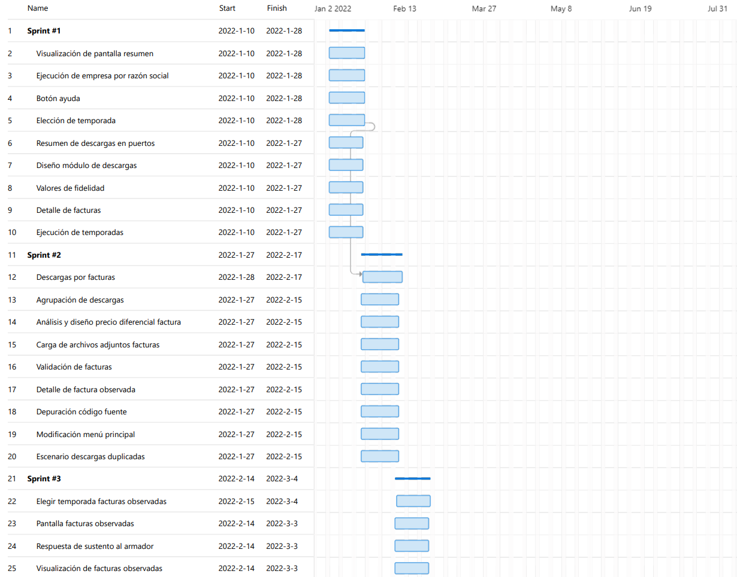
Figura 1 - Diagrama Gantt Sprints 1, 2 y 3 del proyecto. Elaboración propia
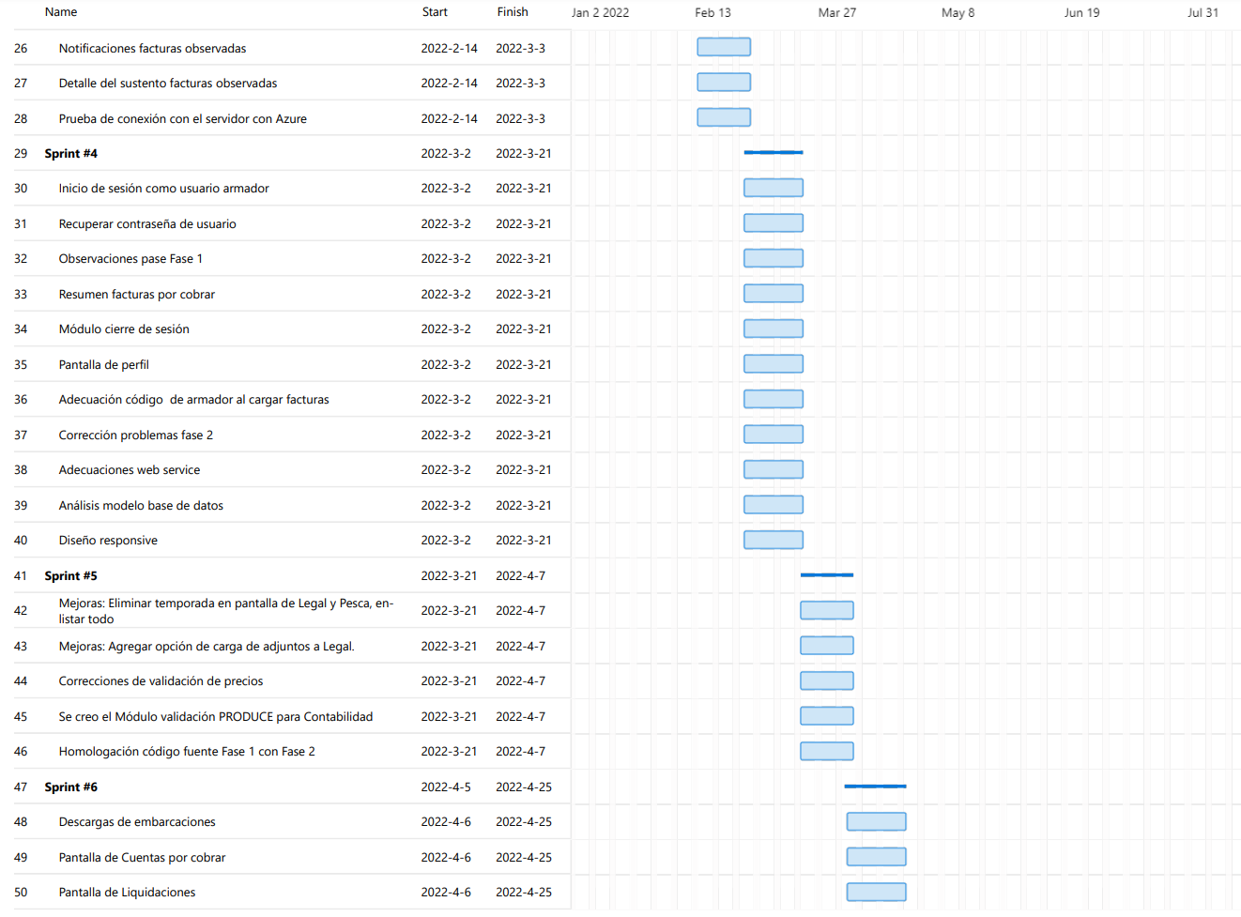
Figura 2 - Diagrama Gantt Sprints 4, 5 y 6 del proyecto. Elaboración propia
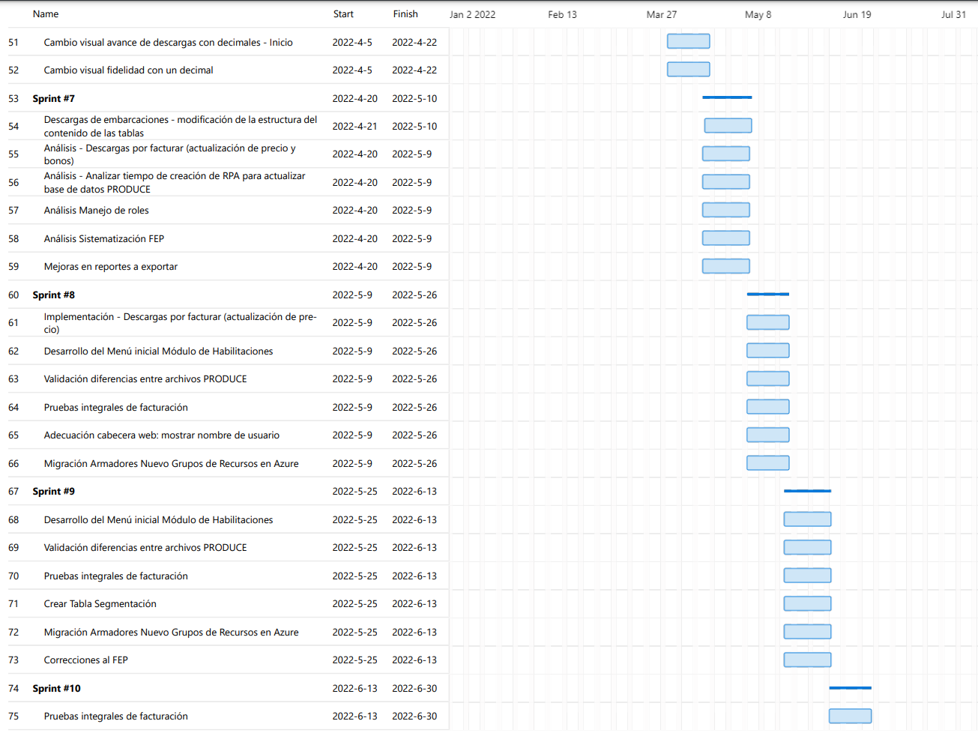
Figura 3 - Diagrama Gantt Sprints 7, 8 y 9 del proyecto. Elaboración propia
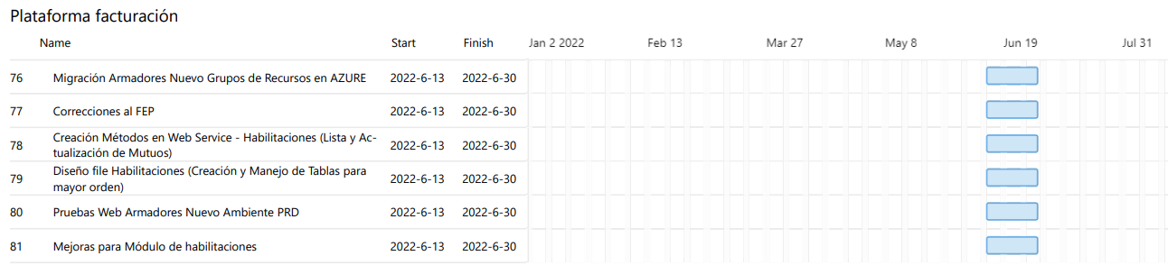
Figura 4 - Diagrama Gantt Sprints 10 del proyecto. Elaboración propia

Costos del proyecto
Para el desarrollo e implementación de la plataforma se recurrió a un equipo de especialistas, infraestructura tecnológica, y dispositivos de trabajo que fueron utilizados durante la duración del proyecto.
Equipo de especialistas
Se consideró un equipo de especialistas multidisciplinario para ejecutar las diversas etapas del desarrollo del proyecto. El costo por hora de cada rol es referencial y está basado en la oferta actual del mercado laboral (ver Anexo 6.1)
Tabla 3
Costo equipo de trabajo
Puesto/Rol | Costo/hora | Asignación mensual (horas) | Cantidad Recurso | Duración proyecto (meses) | Total
Jefe de Proyecto | S/ 92.00 | 40 | 1 | 6 | S/ 22,080.00
Líder Técnico | S/ 85.00 | 80 | 1 | 6 | S/ 40,800.00
Scrum Master | S/ 80.00 | 40 | 1 | 6 | S/ 19,200.00
Backend Developer | S/ 65.00 | 160 | 2 | 6 | S/ 124,800.00
Frontend Developer | S/ 80.00 | 160 | 1 | 6 | S/ 76,800.00
Analista QA | S/ 60.00 | 160 | 1 | 6 | S/ 57,600.00
 |  |  |  |  | S/ 341,280.00
Dispositivo de trabajo
Los especialistas del equipo de trabajo tienen asignado 1 laptop como dispositivo de trabajo. El detalle técnico del dispositivo se encuentra en el Anexo 6.2.

Tabla 4
Costo dispositivos de trabajo
Nombre | Costo unitario | Cantidad | Costo total
ThinkPad E15 2da Gen | S/ 4,898.00 | 7 | S/ 34,286.00
Infraestructura tecnológica
La plataforma está desplegada utilizando una arquitectura en nube y componentes de servicio de Microsoft Azure. Para la estimación del costo, se utilizó el servicio de calculadora de Azure y para el tiempo de uso se consideró 6 meses para la fase del desarrollo e implementación y 6 meses adicionales de soporte postproducción. Además, se consideró el uso de un ambiente productivo y un ambiente de desarrollo. El detalle de la estimación por servicio usado se encuentra en el Anexo 6.3.
Tabla 5
Costos de infraestructura tecnológica
Nombre | Costo mensual | Tiempo meses | Total
Costo infraestructura - DEV | S/ 212.27 | 12 | S/ 2,547.24
Costo infraestructura – PROD | S/ 891.14 | 12 | S/ 10,693.68
 |  |  | S/ 13,240.92
Mantenimiento post-implementación
En la siguiente tabla se detallan los costos y asignación de recursos sugerida para dar soporte a la solución después de su implementación. Este soporte incluye tareas de mantenimiento, nuevas funcionalidades, corrección de errores y atención de incidentes. Los costos son referenciales de acuerdo a lo investigado en el mercado laboral (ver Anexo 6.1).
Tabla 6
Costos post-implementación
Puesto/Rol | Cantidad recursos | Costo mensual
Scrum master | 1 | S/ 7,500.00
Developer Frontend | 1 | S/ 6,000.00
Developer Backend | 1 | S/ 4,000.00

